ШКОЛЬНАЯ ГАЗЕТА | №1 октябрь  2005  (№15)
Муниципальное общеобразовательное учреждение «Средняя общеобразовательная школа № 54
с углубленным изучением предметов художественно-эстетического цикла».
Газета выходит с октября 2002 года
ДЕТСКАЯ ОБЩЕСТВЕННАЯ БЛАГОТВОРИТЕЛЬНАЯ ОРГАНИЗАЦИЯ «СТРАНА ДЕТСТВА»
А вот как мы живём!
Каждый человек – это маленькая частичка большого общества, в котором мы живём. И для того чтобы уметь жить в этом обществе, человек в первую очередь должен быть человеком. Нашей школе уже 15 лет. И все эти годы мы стараемся помогать людям старшего поколения и маленьким деткам. Тем самым учащиеся воспитывают в себе чувство доброты и сострадания. Несколько лет назад учителя школы предложили ребятам взять шефство над Специализированным Домом «Ветеран». Теперь каждый год мы у них в гостях: проводим субботники на территории, приходим на праздники, дарим подарки.
В школе членами благотворительной организации являются все учащиеся без исключения. С ранних лет человек учится познавать окружающий его мир. И чтобы понять, осознать и жить в нём правильно, нам нужны умные и понимающие люди, которые отдают нам своё старание, умение и заботу. Они направляют нас на правильный путь, не позволяя заблудиться на дорогах жизни.
Конечно же, эти люди - наши учителя!
Наша школа славится не только благотворительной деятельностью. Есть у нас и свои замечательные традиции!
Каждый год ученикам 11-х классов предоставляется возможность оказаться на месте учителей…И ощутить на себе все трудности и прелести преподавательской жизни!
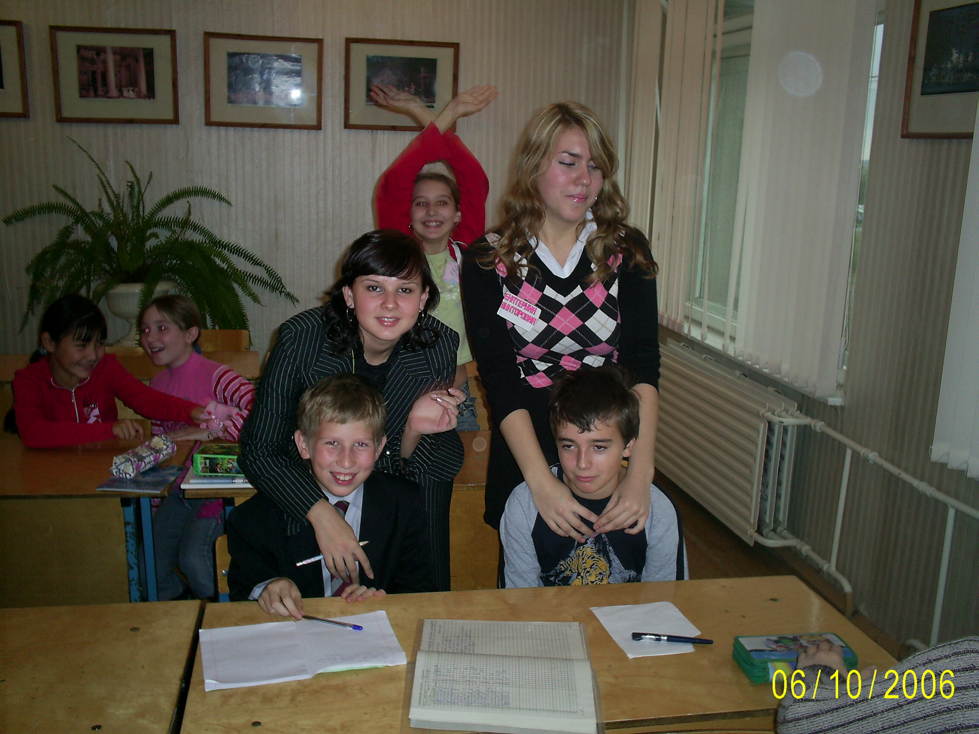

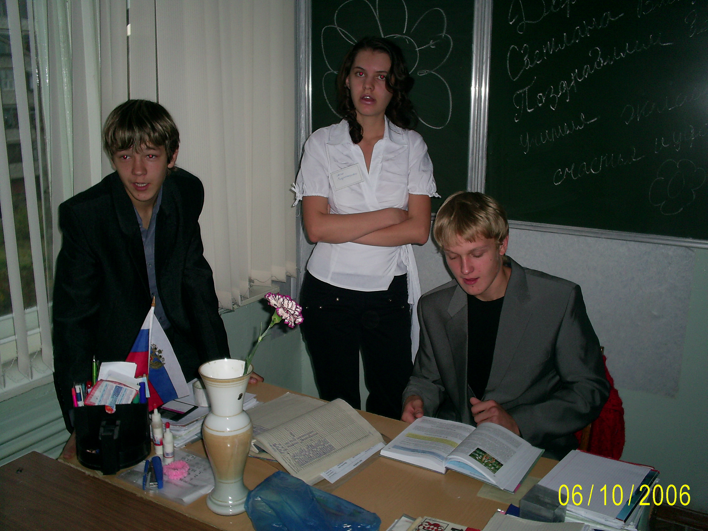

Учащиеся с большой ответственностью подошли к этому делу, пытаясь импровизировать и делать всё возможное, чтобы урок получился интересным и познавательным.
Но не всё так просто, как кажется на первый взгляд, ведь надо не просто подготовиться к уроку, а необходимо ещё и заинтересовать учеников.
Поверьте мне на слово, это очень нелегко!
Начался наш день с торжественной линейки. После передачи «золотого ключика» от школы, мы дружно и весело побежали на свои первые уроки! Но не тут-то было! Дети, в надежде на то, что уроки будут несерьёзными, встретили нас как «Звёзд»!
Но… мы помнили наказ наших учителей! И приняли «огонь» на себя. Уроки были проведены на профессиональном уровне! А как это тяжело!
После трудовой смены состоялся торжественный отчёт, где мы вернули «золотой ключик» от школы и отчитались перед Людмилой Николаевной (директор школы).
И вот мы снова Ученики!
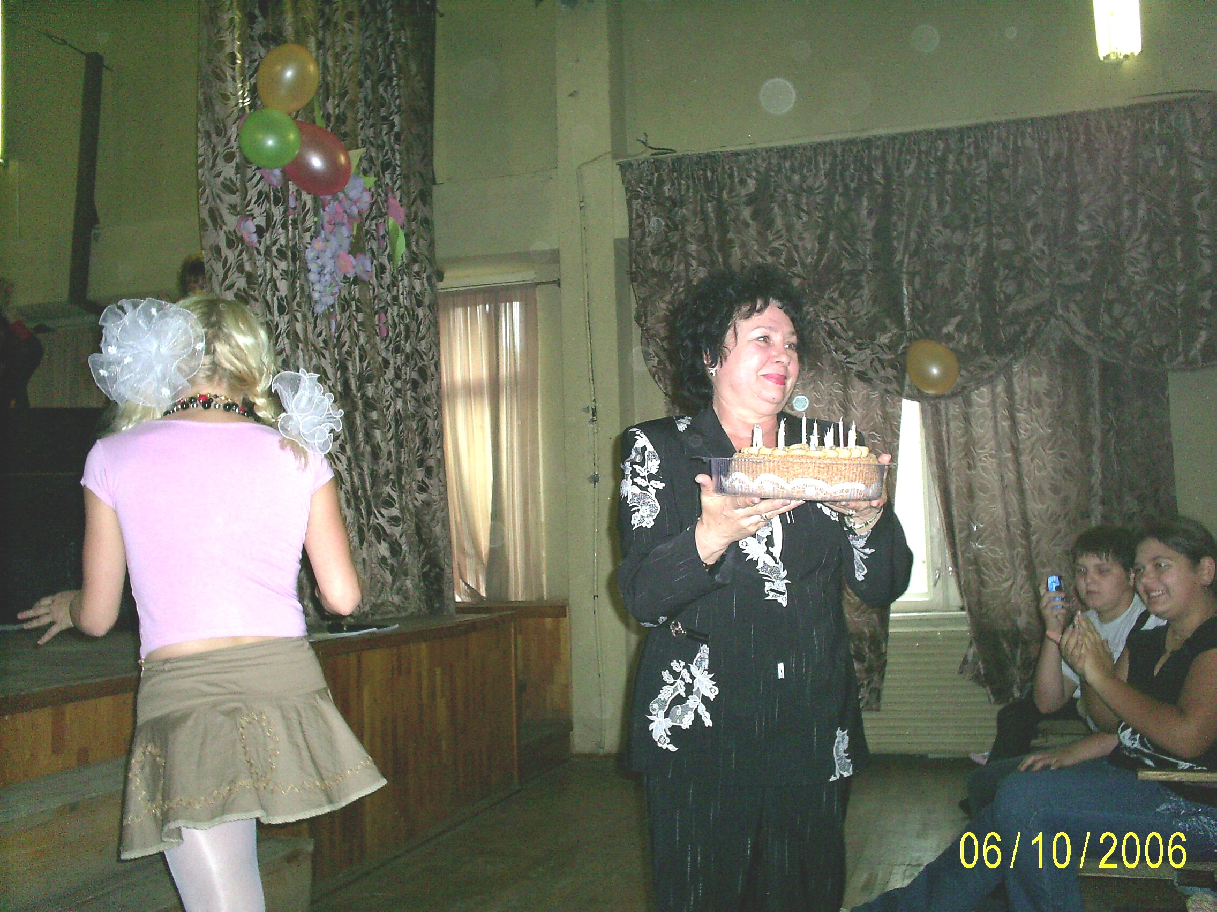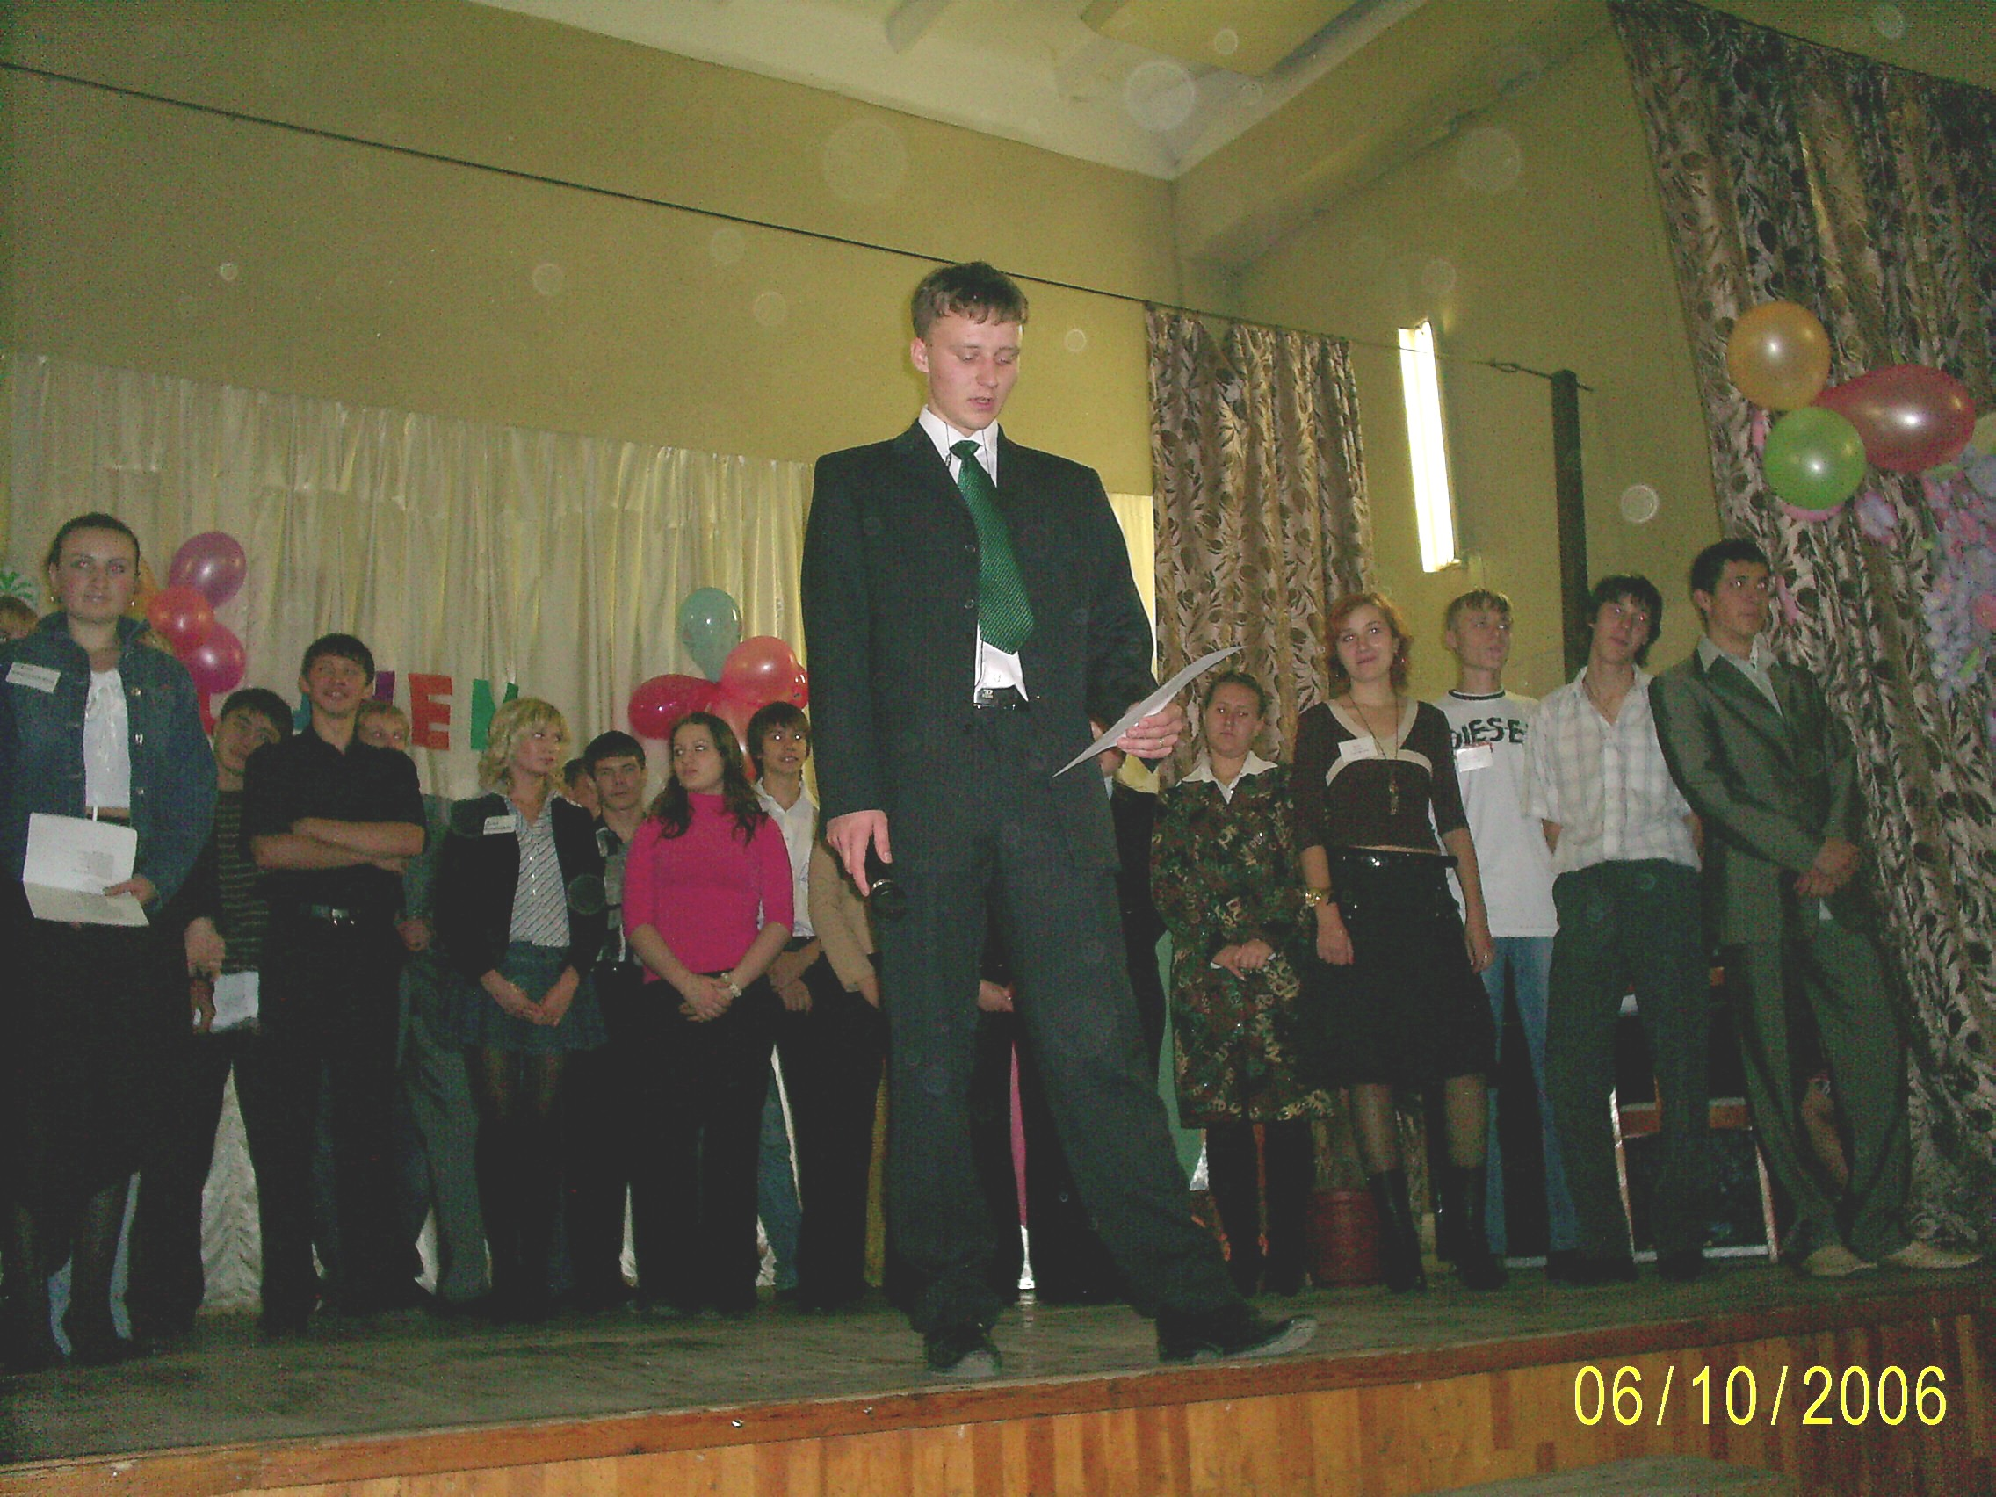
С пятнадцатилетием тебя, любимая школа! И.О. директора школы - Распутиков А.С.
Отчёт перед коллегами
Наша школа дорогая
С пятнадцатилетием тебя!
Процветания желаем
И удачи, и добра!

